### Bulletin augustus 2018 2018

Beste Leden van Ad Veras Amicitias,

Août 2018 est arrivé, en dat betekent dat we weer de aanloop nemen naar onze jaarlijkse Kleine Reünie, met een lezing van de zoon van oud-rector Parigger, Hans Maarten Parigger, de Algemene Ledenvergadering, en heerlijk eten en drinken tot in de avond.

Kleine Reünie en ALV vinden plaats op zaterdag 29 september 2018, vanaf 15.30 uur. Het programma vinden jullie in dit bulletin.

Ook maken we jullie graag alvast attent op het grote Lustrumfeest, op zaterdag 28 september 2019, als onze school alweer 115 jaar bestaat. Ook voor dat feest zijn de voorbereidingen in volle gang. Berichtgeving volgt in de bulletins van het schooljaar 2018/2019.

We zien jullie graag eerst eind september!

Hartelijke groet,

uw bestuur,

Peter Bakker, Fred de Geus, Rita Hellemons-Pilon, Gert Jan van Hilten, Gerard van Wieringen, Tineke Wolfswinkel, Aya Wolters-Hartog.

**Samenwerking Regionaal Archief Alkmaar**

Het archief van het Murmelliusgymnasium is ondergebracht bij het Regionaal Archief Alkmaar.

Inmiddels werken we samen met Harry de Raad van het archief om stukken en foto’s van school en van Ad Veras toegankelijk te maken via ons eigen fotoarchief op de website (www.adveras.nl). Ook vindt overleg plaats over het onderbrengen van alle Interpressen bij het Regionaal Archief.

Op vrijdag 23 maart 2018 heeft een delegatie van jullie bestuur een bezoek gebracht aan het Regionaal Archief Alkmaar. Hierbij een foto-impressie:

Onze delegatie, met Harry de Raat, coördinator team dienstverlening, v.l.n.r.: Fred de Geus, Harry de Raad, Gerard van Wieringen, Tineke Wolfswinkel, Aya Wolters-Hartog, Rita Hellemons-Pilon

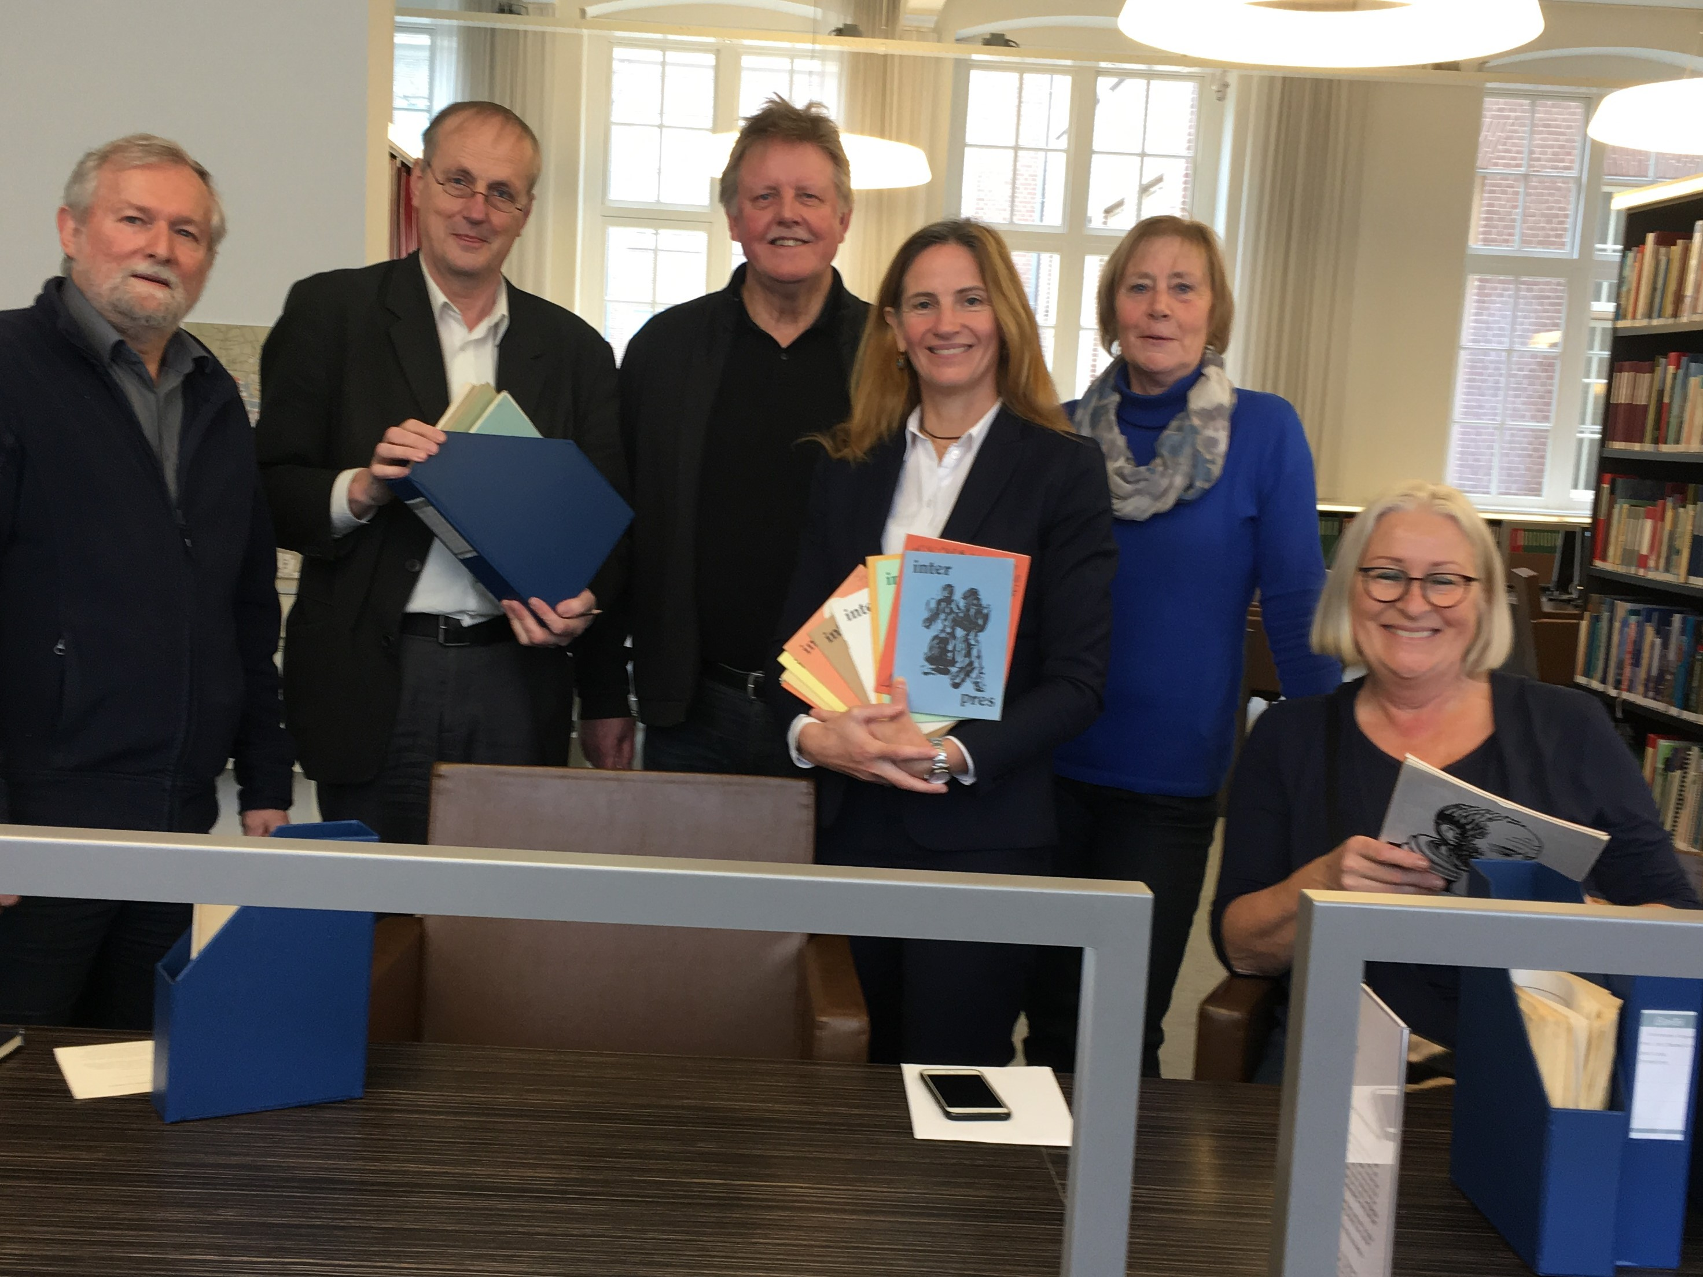

*Ter gelegenheid van de opening van het Murmelliusgymnasium 1904!*

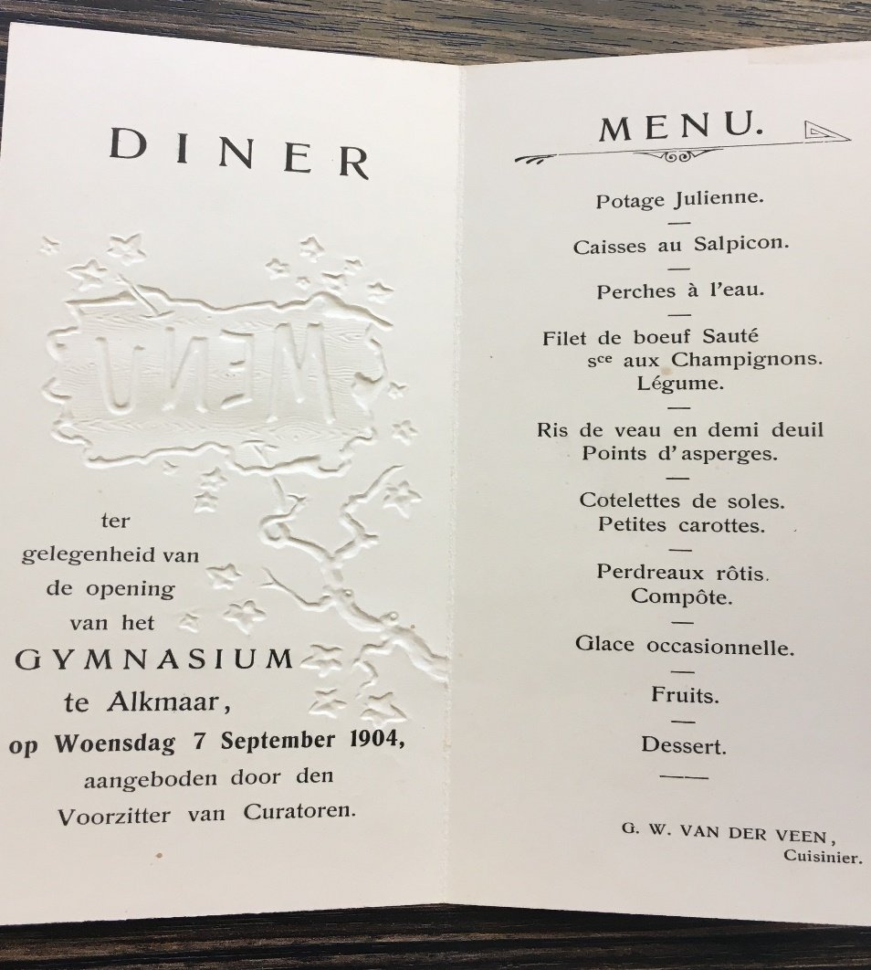

**Ad Veras ALV en kleine reünie op zaterdag 29 september 2018, in de aula van het Murmelliusgymnasium**

Op zaterdag 29 september 2018 organiseert Ad Veras wederom een Kleine Reünie op school in de aula. Dit wordt weer een aangeklede ALV, met een presentatie verzorgd door een oud-leerling, te weten Hans-Maarten Parigger, daarna een buffet en gelegenheid om gezellig bij te praten onder het genot van een hapje en een drankje. We hopen hiermee weer een groot aantal oud-leerlingen, (oud)-leraren en (oud)-medewerkers een plezier te doen.

Omdat het op een zaterdagavond is, zijn, naast bovengenoemden, ook partners van harte welkom.

Leden van Ad Veras betalen voor het buffet en 4 drankjes € 7,50, niet-leden en partners betalen voor het buffet en 4 drankjes € 22,50.

Toegang tot de ALV is uitsluitend voor leden. Deelname aan de ALV is uiteraard kosteloos.

Programma:

15.30 - 16.00 uur Ontvangst op school

16.00 - 16.45 uur Algemene Ledenvergadering

17.00 - 17.45 uur Lezing Hans-Maarten Parigger

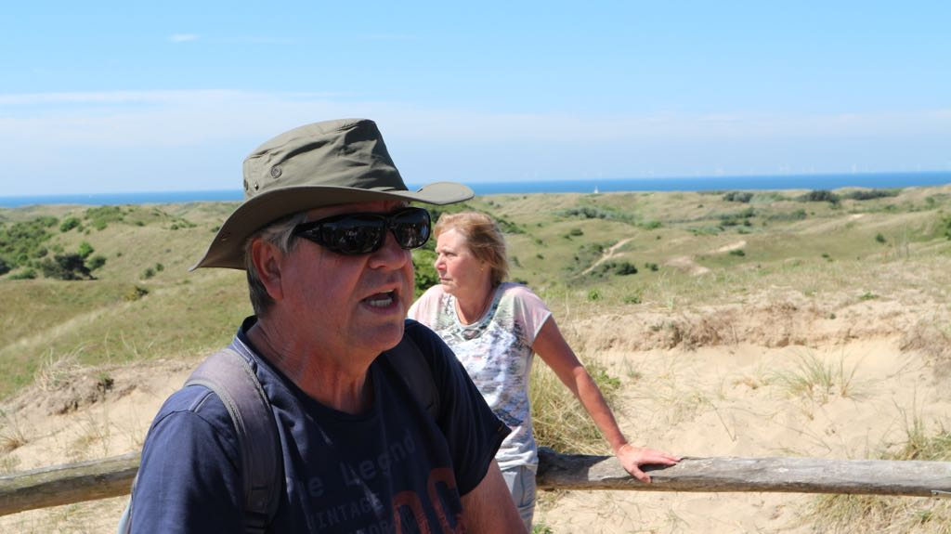

*Foto: Hans Maarten Parigger en Aya Wolters op hun klasse reünie in 2017*

*Hans Maarten gaat een lezing houden over zijn leven aan de hand van muziekfragmenten. Kees Gast zal de technische kant voor zijn rekening nemen. Hans maarten zal zijn lezing beëindigen met een kleine Whisky proeverij, een van zijn grootste hobby’s.*



18.00 - 19.00 uur Borreltijd

19.00 - 22.00 uur Buffet en gezellig bijkletsen

Aanmelden kan via de mail: [info@adveras.nl](mailto:info@adveras.nl)

Om uw aanmelding definitief te maken vragen wij leden € 7,50 over te maken naar bankrekening NL 38 INGB 0003 6197 64 t.n.v. Ad Veras Amicitias o.v.v. "ALV 29 september 2018", naam en lidnummer.

Niet-leden verzoeken wij € 22,50 over te maken o.v.v. "ALV 29 september 2018", naam en examenjaar.

(Oud) leraren en (oud) medewerkers betalen geen bijdrage, maar gelieve zich wel op te geven via de mail.

We hopen u/jullie te kunnen begroeten. We gaan er met zijn allen weer een gezellige avond van maken!

De informatie staat op de website, je kunt deze raadplegen op onderstaande link:

[www.adveras.nl/html/index.php/reunie](http://www.adveras.nl/html/index.php/reunie)

**Reünie 2019 - 115 jarig bestaan van het Murmelliusgymnasium**

**28 september 2019**

Save the date: het volgende lustrumfeest gaat plaatsvinden op zaterdag 28 september 2019 en uiteraard op school. Binnenkort gaan we als bestuur van Ad Veras beginnen met de voorbereidingen.

Omdat het elke keer weer zo’n succes is, zullen weer een belangrijk onderdeel van het programma zijn de lessen van oud-leerlingen, oud-leraren en huidige leraren. Nu vast zouden we iedereen willen vragen om zich aan te melden voor het geven van een les, of bijvoorbeeld het houden van een presentatie. De lessen/presentaties duren 50 minuten.

Uiteraard staan wij open voor alle suggesties als programma-onderdeel.

Aanmeldingen en suggesties graag via de e-mail: info@adveras.nl

We zullen jullie op de hoogte houden, via het bulletin en via Facebook. Bij deze het verzoek om berichten zoveel mogelijk te delen, zodat we weer zoveel mogelijk oud-leerlingen, oud-leraren en oud-medewerkers bereiken.

Oproep aan alle:

(Oud-)leraren, (oud-)medewerkers en oud-leerlingen

van het Murmelliusgymnasium

**Zaterdag 28 september 2019**

In het gebouw van het Murmelliusgymnasium

Beste mensen,

Traditiegetrouw organiseert Ad Veras Amicitias weer een groot feest ter gelegenheid van het volgende lustrum van het Murmelliusgymnasium, op zaterdag 28 september 2019, het jaar waarin onze school 115 jaar bestaat.

En ook traditiegetrouw zijn de goed bezochte lessen en presentaties van jullie allen een belangrijk onderdeel van het programma.

Het samenstellen van het programma is een hele klus, maar we klaren hem – mogen we gerust zeggen – altijd met relatief gemak, niet in de laatste plaats omdat we zeer op tijd beginnen met de organisatie.

Daarom nu al ons verzoek aan jullie allen: wil je een les of presentatie geven? Meld je dan aan bij ons, bij voorkeur via [info@adveras.nl](mailto:info@adveras.nl) of via ons secretariaat: Verdistraat 90 in Alkmaar (1817 JG). De lessen/presentaties duren 50 minuten. Eventuele voorkeuren kun je ook meteen aangeven, zoals voor lokaal, benodigd materiaal, enz.

Mogelijk leest niet iedereen deze oproep. Willen jullie zo goed zijn anderen erop te attenderen? Dan hebben we een zo groot mogelijk bereik.

Wij zien ernaar uit!

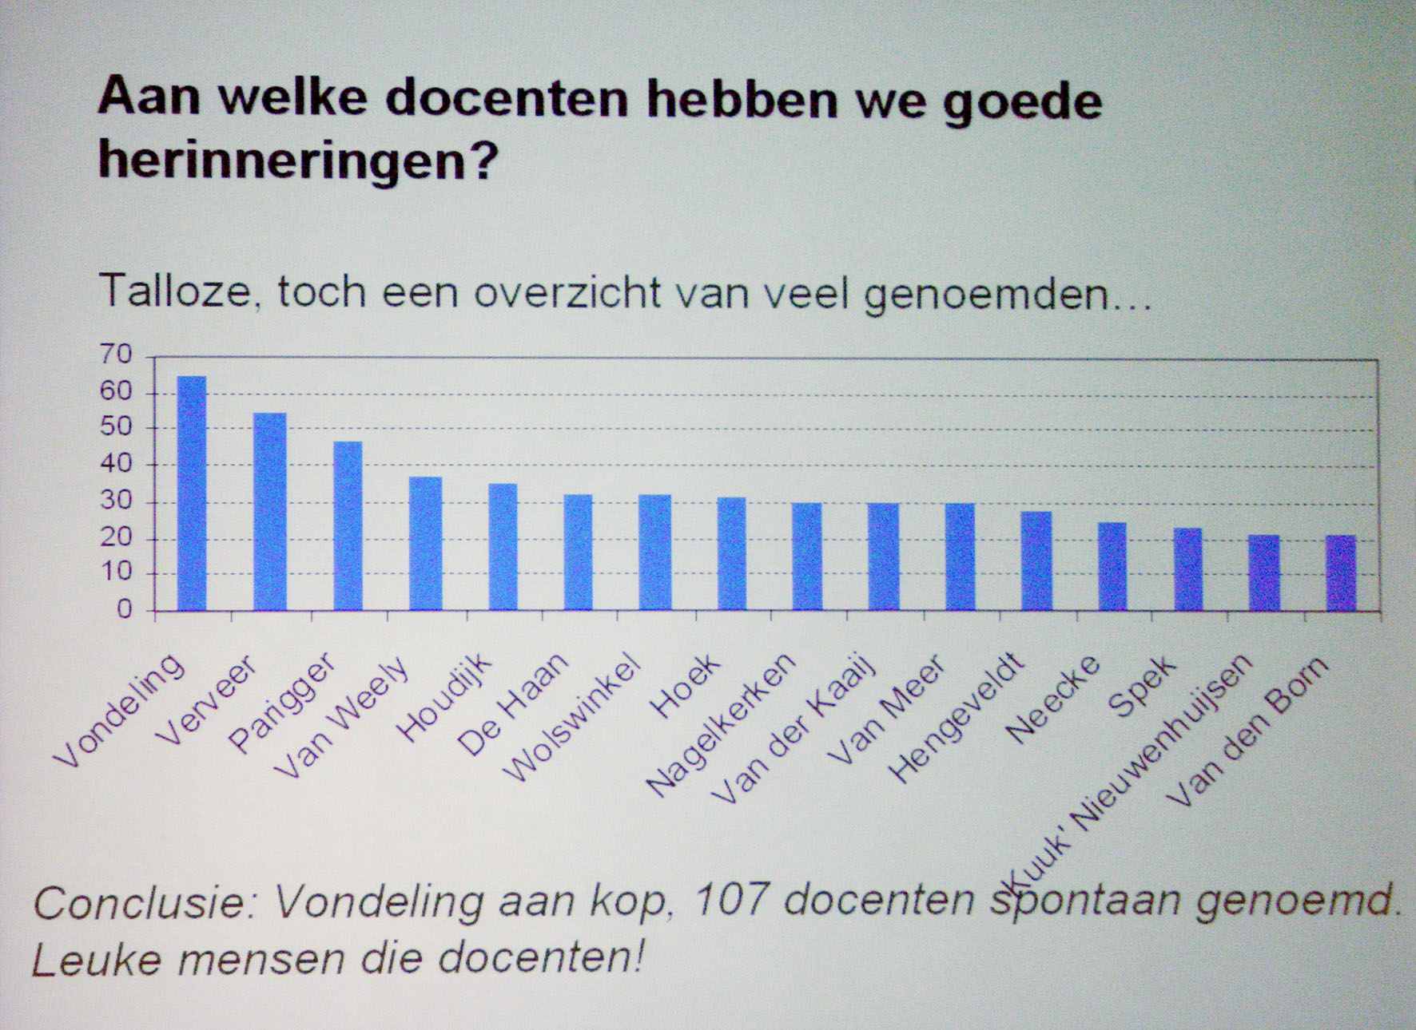



Impressie van vorige reünies. Het fotoarchief van Ad Veras bevat ruim 20.000 foto’s

